Đổ Rác thải Trái phép

Vật liệu nào thường được đổ?
Tất cả chúng ta đã nhìn thấy rác thải bị đổ trái phép. Một số loại rác thải bị đổ trái phép dễ nhận ra hơn những loại khác.

Ẩn giấu trong một khung cảnh rõ ràng
Hai loại rác thải phổ biến nhất được báo cáo cho chúng tôi là rác thải sinh hoạt (19% trong số các vụ báo cáo về rác thải) và chất thải lỏng (17%). Các đồ điện tử lớn dùng trong nhà và đồ nội thất nổi bật khi chúng bị vứt bỏ. Tương tự như vậy, các doanh nghiệp đổ rác thải ở nơi không nên đổ và nó không dễ dàng che giấu.
Các báo cáo rác thải gửi đến cơ quan EPA trong năm tài chính 2021-2022
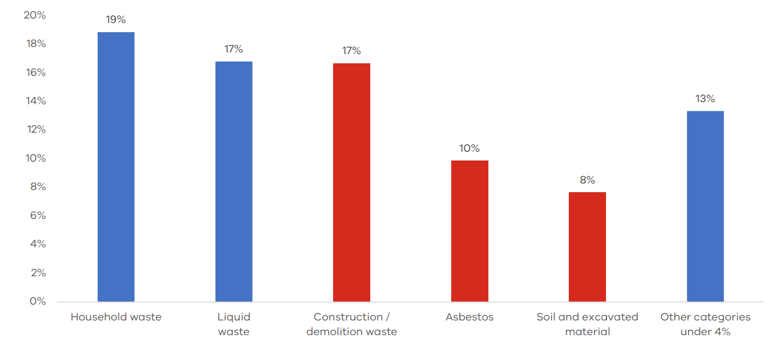
3 loại tiếp theo dưới đây có thể khó nhận ra hơn. Rác thải về xây cất thường được đổ trên các bãi đất trống hoặc các công trường xây cất khác. Amiăng (Asbestos) có thể ở dạng tấm, khối hoặc có mặt trong nhiều loại sản phẩm. Một đống đất trong công viên có vẻ không phù hợp cho đến khi xét nghiệm cho thấy nó bị ô nhiễm.
Mặc dù thường khó phát hiện hơn, nhưng những vật liệu này rất nguy hiểm cho cộng đồng của chúng ta và khó loại bỏ chúng khỏi môi trường của chúng ta.
Lốp xe và pin bị bỏ thường ít được báo cáo hơn. Cả hai đều là những vật liệu có nguy cơ gây hỏa hoạn lớn có thể làm ô nhiễm môi trường của chúng ta bằng các hóa chất độc hại.
Nếu có gì đó không đúng tại địa điểm, hãy báo cáo trực tuyến cho chúng tôi hoặc gọi số 1300 372 842.

Giá trị của báo cáo
Rất khó để xác định liệu có nhiều trường hợp đổ rác thải trái phép hơn hiện nay so với những năm trước hay không. Những gì chúng tôi biết là:
- Ngày càng có nhiều người dân Victoria báo cáo hành vi phạm pháp đối với môi trường, và
- Khả năng theo dõi rác thải nguy hại của chúng tôi tốt hơn bao giờ hết.
Các báo cáo gửi đến cho chúng tôi về rác thải đã tăng 14% trong năm 2020-21 và thêm 8% trong năm 2021-22. Những sự gia tăng này có thể liên quan đến việc người dân Victoria làm việc tại nhà và chứng kiến nhiều hành vi phạm pháp đổ rác thải hơn vào mỗi năm. Để so sánh, các báo cáo về tiếng ồn đã tăng hơn gấp đôi trong năm 2020-21 và tăng thêm 21% trong năm 2021-22.
Với nhiều báo cáo gửi đến:
- Các nhân viên của chúng tôi có nhiều dữ liệu hơn để liên kết các hành vi phạm pháp và xác định thủ phạm
- Cải thiện sự hiểu biết của chúng ta đối với những hành vi phạm pháp đổ rác thải.
Mỗi báo cáo đổ rác thải trái phép mà chúng tôi nhận được đều góp phần vào việc đáp ứng đối với hành vi phạm pháp này. Mục tiêu của chúng tôi là luôn ngăn ngừa tác hại từ rác thải và sự ô nhiễm.
Hãy báo cáo việc đổ rác thải trái phép qua trực tuyến hoặc gọi số 1300 372 842.

